**通过增氧改善鱼塘水质及污泥清除**

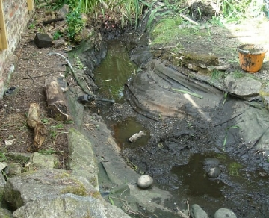

污泥经常出现在高密度池塘的底部，由鱼类废物和死藻类等东西组成

经常在高密度池塘底部发现的恶臭的废物，特别是在没有水下增氧植物和底部进食者的情况下，被称为池塘淤泥。这可能沉淀在池塘最深、含氧量最低的地方。污泥往往是由鱼的排泄物、碎片、腐烂的植物、未吃完的鱼食、死藻类和浮游生物组成。

污泥层有时可能太重，强大的水流无法将其带到过滤器。尽管如此，一些循环池塘系统仍然能够生产大量健康鱼类的生物量，它只是作为一个不受干扰的废物堆而增长，直到整个池塘被排空。更先进的池塘利用底层排水器定期吸出污泥（尽管排水器本身也可能被堵塞）。中等大小的池塘可能受益于使用真空吸尘器来吸出污泥。

如果污泥被留下并受到干扰，大块的污泥会漂浮到表面并进入池塘泵。这些块状物通常太大、太密集，无法通过过滤器吸走，导致过滤器堵塞。你也可以用网子手动清除污泥，但在这样做之前，要确保你的鱼被转移到一个保温箱中，因为它可能有剧毒。